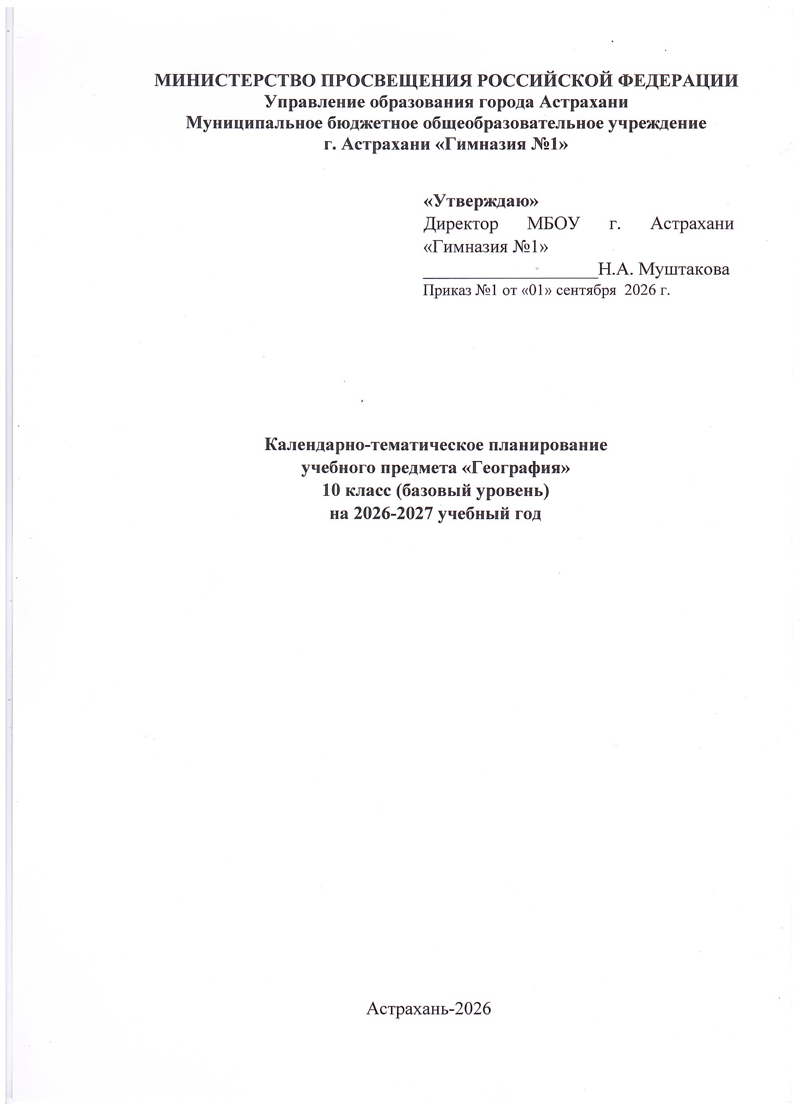

КАЛЕНДАРНО-ТЕМАТИЧЕСКОЕ ПЛАНИРОВАНИЕ, 10 класс

№ п/п | Тема урока | Количество часов |  |  | Дата изучения | Электронные цифровые образовательные ресурсы
№ п/п | Тема урока | Все  го | Конт  роль  ные работы | Практические работы | Дата изучения | Электронные цифровые образовательные ресурсы
1 | Традиционные и новые методы исследований в географии. Источники географической информации | 1 |  |  | 02.09.26 | Библиотека ЦОК https://m.edsoo.ru/8865dc28
2 | Элементы географической культуры. Их значимость для представителей разных профессий | 1 |  |  | 09.09.26 | Библиотека ЦОК https://m.edsoo.ru/8865e088
3 | Географическая среда как геосистема. Географическая и окружающая среда | 1 |  |  | 16.09.26 | Библиотека ЦОК https://m.edsoo.ru/8865e254
4 | Естественный и антропогенный ландшафты. Практическая работа "Классификация ландшафтов с использованием источников географической информации" | 1 |  | 0.5 | 23.09.26 | Библиотека ЦОК https://m.edsoo.ru/8865e3da
5 | Проблемы взаимодействия человека и природы.Опасные природные явления, климатические изменения, их последствия | 1 |  |  | 30.09.26 | Библиотека ЦОК https://m.edsoo.ru/8865e506
6 | Стратегия устойчивого развития. ООПТ. Объекты Всемирного природного и культурного наследия. Практическая работа "Определение целей и задач учебного исследования, связанного с опасными природными явлениями и (или) глобальными изменениями климата и (или) загрязнением Мирового океана, выбор формы фиксации результатов наблюдения/исследования" | 1 |  | 0.5 | 01.10.26 | Библиотека ЦОК https://m.edsoo.ru/8865e68c
7 | Природные ресурсы и их виды. Природно-ресурсный капитал регионов, крупных стран, в том числе России. Ресурсообеспеченность. Практическая работа "Оценка природно-ресурсного капитала одной из стран (по выбору) по источникам географической информации" | 1 |  | 0.5 | 08.10.26 | Библиотека ЦОК https://m.edsoo.ru/8865e876
8 | Агроклиматические ресурсы. Рекреационные ресурсы. Практическая работа "Определение ресурсообеспеченности стран отдельными видами природных ресурсов" | 1 |  | 0.5 | 16.10.26 | Библиотека ЦОК https://m.edsoo.ru/8865ebe6
9 | Резервный урок. Обобщение знаний по Разделам "География как наука. Природопользование и геоэкология | 1 |  |  | 22.10.26 | Библиотека ЦОК https://m.edsoo.ru/8865ed94
10 | Теоретические основы геополитики как науки. Политическая география и геополитика. Политическая карта мира и изменения, на ней происходящие. Новая многополярная модель политического мироустройства. ПГП. Специфика России как евразийского и приарктического государства | 1 |  |  | 05.11.26 | Библиотека ЦОК https://m.edsoo.ru/8865f140
11 | Основные типы стран: критерии их выделения | 1 |  |  | 12.11.26
12 | Формы правления государств мира, унитарное и федеративное устройство. | 1 |  |  | 19.11.26 | Библиотека ЦОК https://m.edsoo.ru/8865f410
13 | Численность населения мира. Теория демографического перехода. Воспроизводство населения, его типы. Практическая работа "Определение и сравнение темпов роста населения крупных по численности населения стран, регионов мира" | 1 |  | 0.5 | 26.11.26 | Библиотека ЦОК https://m.edsoo.ru/8865f2b2
14 | Демографическая политика и её направления. Теория демографического перехода. Практическая работа "Объяснение особенности демографической политики в странах с различным типом воспроизводства населения" | 1 |  | 0.5 | 03.12.26
15 | Возрастной и половой состав населения мира. Практическая работа "Сравнение половой и возрастной структуры в странах различных типов воспроизводства населения на основе анализа половозрастных пирамид" | 1 |  | 0.5 | 10.12.26 | Библиотека ЦОК https://m.edsoo.ru/8865f5b4
16 | Структура занятости населения. Этнический и религиозный состав населения. Религии. География культуры в системе географических наук. Практическая работа "Прогнозирование изменений возрастной структуры отдельных стран на основе анализа различных источников географической информации" | 1 |  | 0.5 | 17.12.26 | Библиотека ЦОК https://m.edsoo.ru/8865f6e0
17 | Географические особенности размещения населения и факторы, его определяющие. Плотность населения, ареалы высокой и низкой плотности населения. Миграции населения: причины, основные типы и направления. | 1 |  |  | 24.12.26 | Библиотека ЦОК https://m.edsoo.ru/8865f7f8
18 | Расселение населения: типы и формы. Урбанизация. Городские агломерации и мегалополисы мира. Практическая работа "Сравнение и объяснение различий в соотношении городского и сельского населения разных регионов мира на основе анализа статистических данных" | 1 |  | 0.5 | 14.01.27 | Библиотека ЦОК https://m.edsoo.ru/8865f91a
19 | Качество жизни населения, показатели. ИЧР. Практическая работа "Объяснение различий в показателях качества жизни населения в отдельных регионах и странах мира на основе анализа источников географической информации" | 1 |  | 0.5 | 21.01.27 | Библиотека ЦОК https://m.edsoo.ru/8865fcf8
20 | Мировое хозяйство: определение и состав. Отраслевая, территориальная и функциональная структура | 1 |  |  | 28.01.27 | Библиотека ЦОК https://m.edsoo.ru/8865fe4c
21 | МГРТ. Отрасли международной специализации. Аграрные, индустриальные и постиндустриальные страны. Роль и место России в МГРТ. Практическая работа "Сравнение структуры экономики аграрных, индустриальных и постиндустриальных стран". | 1 |  | 0.5 | 04.02.27 | Библиотека ЦОК https://m.edsoo.ru/8865ff6e
22 | МЭИ. Крупнейшие международные отраслевые и региональные интеграционные группировки. Роль ТНК в современной мировой экономике | 1 |  |  | 11.02.27 | Библиотека ЦОК https://m.edsoo.ru/886600e0
23 | Географические особенности размещения основных видов сырьевых и топливных ресурсов. Страны-лидеры по запасам и добыче нефти, природного газа и угля | 1 |  |  | 18.02.27 | Библиотека ЦОК https://m.edsoo.ru/88660284
24 | ТЭК мира: основные этапы развития, «энергопереход». География отраслей топливной промышленности | 1 |  |  | 25.02.27 | Библиотека ЦОК https://m.edsoo.ru/88660414
25 | Мировая электроэнергетика. Структура мирового производства электроэнергии и её географические особенности. Роль России. Практическая работа "Представление в виде диаграмм данных о динамике изменения объёмов и структуры производства электроэнергии в мире" | 1 |  | 0.5 | 04.03.27 | Библиотека ЦОК https://m.edsoo.ru/88660414
26 | Металлургия мира. Географические особенности сырьевой базы. Ведущие страны-производители и экспортёры продукции чёрных и цветных металлов | 1 |  |  | 11.03.27 | Библиотека ЦОК https://m.edsoo.ru/88660554
27 | Машиностроительный комплекс мира. Ведущие страны-производители и экспортёры продукции автомобилестроения, авиастроения и микроэлектроники | 1 |  |  | 18.03.27 | Библиотека ЦОК https://m.edsoo.ru/88660888
28 | Химическая промышленность. Ведущие страны-производители и экспортёры продукции. Лесопромышленный комплекс мира. Ведущие страны - производители продукции и влияние химической и лесной промышленности на окружающую среду | 1 |  |  | 01.04.27 | Библиотека ЦОК https://m.edsoo.ru/886609c8
29 | Географические различия в обеспеченности земельными ресурсами. Земельный фонд мира, его структура. Современные тенденции развития отрасли. Органическое сельское хозяйство | 1 |  |  | 08.04.27 | Библиотека ЦОК https://m.edsoo.ru/88660b58
30 | Резервный урок. Контрольная работа по теме "География главных отраслей мирового хозяйства" / Всероссийская проверочная работа | 1 | 1 |  | 15.04.27 | Библиотека ЦОК https://m.edsoo.ru/88660d06
31 | Всероссийская проверочная работа | 1 | 1 |  | 22.04.27 | Библиотека ЦОК https://m.edsoo.ru/88660e64
32 | Растениеводство и животноводство. География. Ведущие экспортёры и импортёры. Влияние на окружающую среду. Практическая работа "Определение направления грузопотоков продовольствия на основе анализа статистических материалов и создание карты "Основные экспортёры и импортёры продовольствия" | 1 |  | 0.5 | 29.04.27 | Библиотека ЦОК https://m.edsoo.ru/88661030
33 | Сфера нематериального производства. Мировой транспорт. Роль разных видов транспорта в современном мире. Основные международные магистрали и транспортные узлы. Мировая система НИОКР | 1 |  |  | 08.05.27 | Библиотека ЦОК https://m.edsoo.ru/88661184
34 | Международные экономические отношения: основные формы и факторы, влияющие на их развитие. География международных финансовых центров. Мировая торговля и туризм | 1 |  |  | 13.05.27 | Библиотека ЦОК https://m.edsoo.ru/886612d8
ОБЩЕЕ КОЛИЧЕСТВО ЧАСОВ ПО ПРОГРАММЕ |  | 34 | 2 | 6,5

